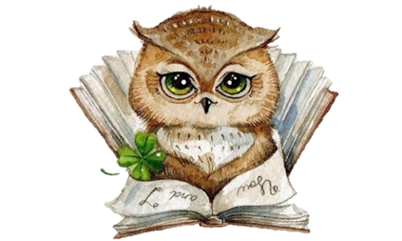
Усманова ЭА.,
Консультант по речевому развитию Консультационного центра
«Первые шаги»- «Беренче адымнар»

Тема: «Как помочь ребенку заговорить»
Нужно ли бить тревогу, если ребенок в 2 года не может построить связное предложение или это нормально для его возраста? Но ведь ваши родители вам рассказывают, что вы-то в его годы… Да и сын подруги уже без устали целыми днями болтает с родителями.
Как понять, где индивидуальные нормы, а где отклонения и нарушения развития речи?

Этапы развития и формирования речи у ребенка

Возраст | Навыки
до 6 месяцев | - улыбки, смех, гуление, привлечение внимания к себе звуками;  - реагирование на просьбы и требования;  - реакция на музыку
6-9 месяцев | - отдельные слоги: «ма», «ба», «да»  - понимание простой речи, обращенной к ребенку  - появление указательного жеста
9 месяцев-1 год | - жестикуляция в ответ на приветствия и прощания, умение помахать рукой;  - лепетание слов, состоящих из повторяющихся одинаковых слогов (хотя бы и без понимания значений этих слов, но уже с выраженной артикуляцией) — «мама», «папа», «баба»;  - первые слова;
1-1.5 года | - расширение активного словарного запаса;  - первые словосочетания (которые еще не всегда можно понять)
1.5-2 года | - простейшие реплики из 2-3 слов (“Мама, дай!”)  - к 2 годам речь является основным средством общения со взрослыми
2-3 года | - «контекстная речь»;  - разговорные фразы с применением грамматических правил и всех частей речи (хотя возможны ошибки в согласованиях падежей, родов и лиц — «я спим»)  - Словарный запас достигает 1200-1300 слов  - К 3 годам речь речь служит основным средством общения не только со взрослыми, но и с детьми
3-5 лет | - словотворчество;  - понимание морфем (приставки, суффиксы);  - длинные тирады  - К 5 годам — четкое произношение всех букв и слов, составление длинных предложений
Специалисты рекомендуют регулярно обследоваться, чтобы как можно раньше выявить отставание, если оно есть. Один ребёнок — из числа тех, кто «медленно запрягает, да быстро мчит». Он начнёт говорить позже, но за месяц догонит и перегонит сверстников. Тогда считайте, что вам повезло. Но у другого малыша за затянувшимся молчанием могут скрываться такие мрачные диагнозы, как расстройство аутистического спектра, алалия и другие. И очень важно их не пропустить и вовремя начать коррекцию.
Если у вас есть сомнения, укладываются ли в нормы темпы развития вашего ребенка, лучше посетить специалистов.

Причины нарушения речи у детей
В зависимости от стадии, на которой возникла почва для речевых дисфункций, их делят на:
- наследственные.
- врожденные (внутриутробные).
- перинатальные (родовые) и постнатальные (проявляются вскоре после рождения).
- прочие (проявляются в первые годы жизни ребенка и позднее). Здесь — либо психологические, социально-бытовые факторы, либо серьезные болезни (менингит и другие опасные инфекции, заболевания органов слуха, травмы головного мозга и речевых органов).
Очевидные советы, которыми иногда пренебрегают мамы:
- во время беременности берегите себя больше обычного, избегайте травм, потрясений и употребления вредных веществ;
- тщательно выбирайте роддом с современным оборудованием и умелыми акушерками;
- после рождения не запускайте болячки, пусть даже мелкие, помните, как уязвим неокрепший организм человечка, который только пришел в этот мир.


Профилактика речевых расстройств. Помощь ребенку в домашних условиях
Общение — неотъемлемая часть программы воспитания.
Что полезно:
- совместно читать с вашим ребенком, говорить о прочитанном, вместе иллюстрировать сюжет, обсуждать рисунки;
- вместе петь песни;
- слушать маленького почемучку, не перебивая, отвечать на его вопросы об окружающем мире, учить его самого слушать других;
- исправлять ошибки в произношении слов и звуков, находить правильные аналоги для «детских» словечек и «сюсюканий» («бобо», «кака»).
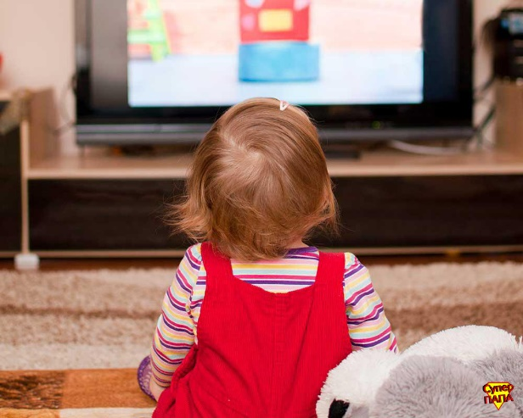
Ошибки, которые делают многие, а вы, хочется верить, не совершаете:
- на вопросы ребенка отделываются общими «вырастешь — узнаешь» и «потому, что кончается на У»;
- мало занимаются общением и чтением вслух; чтобы ребенок не отвлекал от дел, включают ему мультфильмы на весь день и оставляют наедине с телевизором или компьютером;
- повторяют с умилением вслед за малышом всё, что он лепечет, способствуя этим закреплению неправильных слов и неграмотного произношения — обедняют речь будущего носителя русского языка.
В «техническом» отношении всегда приносят пользу дыхательная гимнастика и упражнения для языка. Дыхание можно тренировать интересными для ребенка игровыми методами: надувать мыльные пузыри и воздушные шарики, учиться играть на игрушечных флейтах и губных гармошках.
Существуют стандартные артикуляционные упражнения на отработку разных проблемных звуков, когда язык, губы и зубы удерживаются в течение 10-20 секунд в определенных положениях:
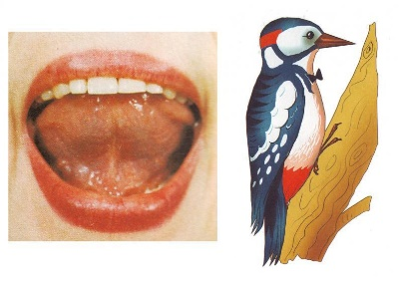
- звук «Р» — широко открытый рот, язык у верхней челюсти, простукивание по зубам с произнесением звука «Д»;


- шипящие — губы максимально вытянуты вперед, челюсти сомкнуты;


- свистящие — язык концом уперт в передние зубы нижней челюсти, а краями — в дальние зубы верхней.

Когда речь идет не о профилактике, а о коррекции уже установленных отклонений, работа ведется глубже, по индивидуальным программам, с регулярным участием логопеда!

